- Toestemming vaccineren
Als jouw kind jonger is dan 12 jaar en met bijvoorbeeld oma of een buurvrouw naar de vaccinatiesessie komt, is het belangrijk dat jij als ouder hieronder aangeeft dat jij toestemming geeft voor het vaccineren.
Mijn kind wordt begeleid door familie/buren/vrienden.
Ouder (-s) geeft toestemming voor vaccineren ……………… vaccinatie ja/nee (*)
Datum _______________________________
Naam ouder _______________________________
Handtekening _______________________________
(*) streep door wat niet van toepassing is
Gegevens vaccinatie
Bij de uitnodiging voor de vaccinatie heeft het RIVM informatie toegevoegd over gegevensuitwisseling vaccinatie. Wanneer je toestemming geeft, registreert het RIVM welke vaccinaties je hebt gekregen. Hiermee zorgt het RIVM dat je geen onnodige herinneringen ontvangt en dat je de juiste uitnodigingen voor eventuele volgende vaccinatie(s) krijgt.
Meer informatie hierover vind je ook op de website van de GGD Kennemerland www.ggdkennemerland.nl/jeugdgezondheidszorg/vaccinaties-jeugd en op de website van het RIVM www.rijksvaccinatieprogramma.nl/jouw-toestemming.

- Toestemming voor gegevensuitwisseling vaccinatie

- Als je jonger bent dan 12 jaar is alleen de toestemming van (één van) je ouders nodig.
- Als je ouder dan 12 jaar bent dan is jouw toestemming én van (één van) je ouders nodig.
- Ben je 16 jaar of ouder? Dan hoef alleen jij toestemming te geven en is geen toestemming van je ouder(-s) nodig.

Wij vragen je om samen met je ouder(-s) de vraag over toestemming gegevensuitwisseling op dit formulier in te vullen. Dit voorkomt dat er lange wachtrijen ontstaan in de sporthal.
Jongere én ouder(-s) geven toestemming voor gegevensuitwisseling vaccinatie ja/nee (*)

Datum _______________________________
Naam ouder _______________________________
Handtekening _______________________________
Leeftijd jongere _______________________________
Naam jongere _______________________________
Handtekening _______________________________
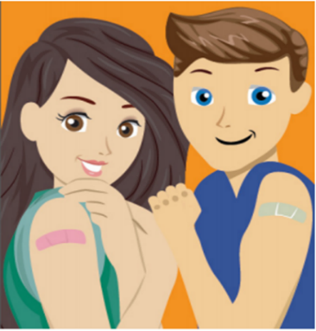
(*) streep door wat niet van toepassing is

vaccinaties en coronavaccinatie
Tussen de coronavaccinatie en andere vaccinaties moet minimaal 14 dagen zitten. Zo niet, maak dan een nieuwe afspraak.

Met vriendelijke groet,
Vaccinatieteam GGD

